**BẠN ĐÃ ĐẾN NHỮNG NƠI NÀO TRONG SỐ 7 KỲ QUAN THIÊN NHIÊN NÀY CỦA VIỆT NAM?**

**Kỳ quan thứ 7 – ĐỘNG PHONG NHA KẺ BÀNG**

Kỳ quan thứ 7 của Việt Nam nằm ở vùng núi đá vôi Kẻ Bàng, xã Sơn Trạch, huyện Bố Trạch, tỉnh Quảng Bình, cách thị xã Đồng Hới 60km. Khó có thể mô tả vẽ đẹp hùng vĩ của những buồng, những hành lang đá vôi phủ đầy thạch nhũ long lanh dưới ánh đuốc của dòng sông ngầm. Đến động Phong Nha, du khách vừa xúc động vừa ít nhiều hồi hộp lo sợ khi thấy mình như đang nằm trong miệng một con quái vật khổng lồ: với những hình thù kỳ dị nguyên sơ mà trí tưởng tượng của con người tha hồ gán cho chúng biết bao huyền thoại, sự tích. Sau hàng chục cuộc thám sát khoa học của người Việt, người Pháp, người Anh… động Phong Nha vẫn còn đó với những điều bí ẩn.

[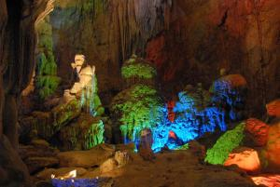](https://thangbeamtham.files.wordpress.com/2010/07/dong-phong-nha.jpg)

**Kỳ quan thứ 6 – THÁC BẢN GIỐC**

Đứng ở vị trí thứ 6 là một thác nước tuyệt đẹp nằm giữa biên giới Việt Trung mang tên Bản Giốc. Giữa thác có một mô đất rộng phủ đầy cây, xẻ dòng sông thành ba luồng nước. Vào những ngày nắng, làn hơi nước bắn ra từ thác tạo thành cầu vồng. Dưới chân thác là mặt sông rộng, với bên bờ là những thảm cỏ và vạt rừng. Thác Bản Giốc được chia thành hai phần, phần ở phía Nam gọi là thác cao. Đây là thác phụ vì lượng nước không lớn. Thác thấp là thác chính nằm ở phía Bắc.

[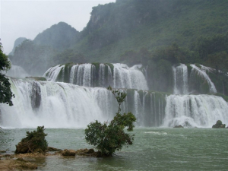](https://thangbeamtham.files.wordpress.com/2010/07/thac_bangioc3.jpg)

**Kỳ quan thứ 5 – DÃY NÚI BẠCH MÃ**

Núi là một phần của dãy Trường Sơn chạy cắt ra sát biển. Nằm giữa tỉnh Thừa Thiên – Huế và thành phố Đà Nẵng. Vào những năm từ 1916 đến 1925, Bạch Mã lúc này chỉ là một khu rừng núi hoang sơ, chưa ai khai phá nhưng đến cuối năm 1925, các kế hoạch về bảo tồn và thành lập vườn quốc gia đã làm mọi người chú ý đến vùng núi này. Một kỹ sư người pháp là Girard đã tổ chức khai phá vùng núi này vào năm 1932 nhằm phát triển du lịch của Bạch Mã. Núi Bạch Mã có đỉnh cao 1.444 m. Trên đỉnh núi hùng vĩ bốn mùa xanh tươi với thác nước, suối rừng…  Bạch Mã nằm cách biển chỉ có 18 km nên hòa với không khí của rừng núi là chút hương vị của biển.

[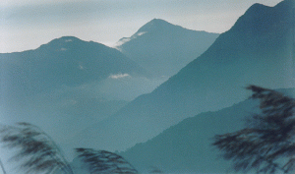](https://thangbeamtham.files.wordpress.com/2010/07/nui-bach-ma.gif)

**Kỳ quan thứ 4 – VỊNH HẠ LONG**

Ở vị trí thứ 4 chính là Vịnh Hạ Long. Từ trên cao nhìn xuống, Vịnh Hạ Long như một bức tranh thuỷ mặc khổng lồ vô cùng sống động. Đó là những tác phẩm tạo hình tuyệt mỹ, tài hoa của tạo hoá, của thiên nhiên biến hàng ngàn đảo đá vô tri tĩnh lặng kia trở nên những tác phẩm điêu khắc, hội họa hoàn mỹ với muôn hình dáng vẻ yêu kiều, vừa rất quen thuộc vừa như xa lạ với con người. Hàng ngàn đảo đá nhấp nhô trên sóng nước lung linh huyền ảo, vừa khoẻ khoắn hoành tráng nhưng cũng rất mềm mại duyên dáng, sống động.

[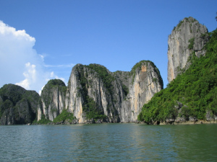](https://thangbeamtham.files.wordpress.com/2010/07/vinhhalong.jpg)

**Kỳ quan thứ 3 – HANG SƠN ĐOÒNG**

Hang Sơn Đoòng là hang động tự nhiên lớn nhất thế giới. Hang có chiều rộng 200 mét, cao hơn 150 mét, dài ít nhất là 6,5 km. Hang có thể còn dài hơn nữa, tuy nhiên do điều kiện kỹ thuật, các nhà thám hiểm thuộc Hiệp hội Hang động Hoàng gia Anh đã không thể đi hết chiều dài của hang để kết luận hang dài bao nhiêu. Bên trong Hang còn chứa nhiều bí mật mà các nhà khoa học chưa thể khám phá hết. Chính vị trí đặc biệt và thiên nhiên ưu đãi ban tặng hình dáng hùng vĩ đến khiếm sợ, làm cho bất kì ai cũng thấy mình nhỏ bé trước nơi đây đã mang về danh hiệu Kỳ quan thứ 3 Thiên Nhiên tại Việt Nam.

[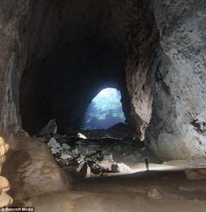](https://thangbeamtham.files.wordpress.com/2010/07/hang-sc6a1n-dong.jpg)

**Kỳ quan thứ 2 – CÔN ĐẢO**

Hòn đảo xinh đẹp này thuộc tỉnh Bà rịa – Vũng Tàu. Khung cảnh hoang sơ, dòng nước biển trong mát như nước tinh khiết làm cho Côn Đảo đẹp hơn bất kì nơi nào trên đất nước Việt Nam. Từng được con người khiếp sợ gọi là Địa Ngục Sống làm nơi giam cầm và bỏ mạng của biết bao tử tù chính trị thời chiến tranh, Nghĩa trang Hàng Dương Côn Đảo và hệ thống nhà tù Pháp – Mỹ còn lưu lại đầy đủ vết đau lòng người của một thời kỳ đen tối. Trên Côn Đảo có nhiều bãi tắm với cát trắng mịn mềm như bánh kem làm cho du khách hết sức ngỡ ngàng. Chính sự ưu đãi độc đáo từ thiên nhiên đã giúp Côn Đảo nằm ở vị trí Á quân của 7 Kỳ Quan Thiên Nhiên Việt Nam.

[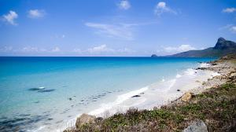](https://thangbeamtham.files.wordpress.com/2010/07/con-dao1.jpg)

**Kỳ quan thứ 1 – ĐỈNH PHANXIPANG**

Nằm ở phía Bắc của Việt Nam, thuộc địa phận tỉnh Lào Cai  đỉnh núi Phan Xi Păng- Nóc nhà Đông Dương độ cao 3.143m chính là đệ nhất Kỳ Quan Thiên Nhiên của Việt Nam. Nơi đây cũng được xem là điểm hẹn mạo hiểm cho các nhà leo núi. Khi càng lên cao, mọi người như lạc vào những khu rừng phù thủy với những thân cây lạ lẫm to xù xì chen chúc, ánh nắng hiếm hoi yếu ớt len lỏi qua những tán lá. Phía trên đỉnh núi chính là nơi mà con người có thể nhìn rõ bốn phương Việt Nam với những tầng mây trùng trùng điệp điệp, như đưa mọi người vào cõi địa đàng.

[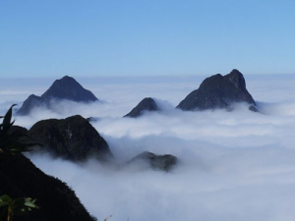](https://thangbeamtham.files.wordpress.com/2010/07/fansipan25gh.jpg)